Peugeot se renforce à Poissy
Le 20/01/2016
- 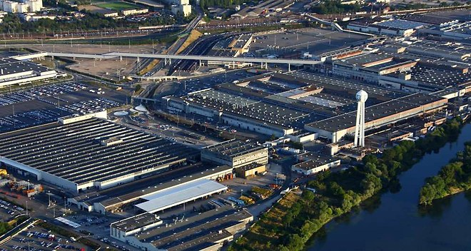

La collectivité aide le groupe à restructurer son activité en lui rachetant du foncier.
La ville de Poissy a craint le pire : les mauvais résultats, il y a quelques années, de PSA Peugeot Citroën avaient laissé redouter une fermeture de l'unité de production des Yvelines, concurrencée par d'autres usines du groupe, en Slovaquie et en Espagne. Il n'en n'est rien puisque finalement, l'implantation se trouve au contraire renforcée par l'arrivée d'environ 1.200 « cols blancs » de l'avenue de la Grande-Armée à Paris et la reconfiguration du site. L'usine est en outre confortée par l'annonce de la fabrication à partir de 2018 d'une nouvelle DS. Destiné à devenir le centre d'excellence pour les petits véhicules haut de gamme des marques du groupe, le site devrait ainsi bénéficier d'un investissement de 150 millions d'euros pour une plate-forme de montage polyvalente. Reste que ce positionnement haut de gamme induit une production plus réduite que par le passé, autour de 140.000 véhicules par an. Ainsi, malgré l'emménagement des salariés parisiens à Poissy, le groupe va réduire sa surface pour abaisser les coûts de production. A la grande époque, le site s'est étendu sur 180.000 m². Aujourd'hui, PSA vise à terme les 90.000 m².
C'est là qu'intervient la Ville de Poissy… La collectivité vient de racheter le forum Armand Peugeot, un centre de séminaires situé à l'entrée de l'usine pour une enveloppe de 3 millions d'euros. Et va prochainement acquérir, via l'établissement public foncier et le Conseil départemental, quatre hectares de terrains, actuellement utilisés comme parking. A la place, 450 logements et un pôle culturel et sportif doivent sortir de terre. Un moyen d'aider le groupe à restructurer son site avec une taille plus adaptée à son activité. « Les destins de la ville et de Peugeot se croisent. 6.000 personnes travaillent sur le site. Et si l'on compte aussi les emplois indirects, on peut considérer qu'au moins 30 % de la population de la ville est impactée par l'usine », rappelle Karl Olive, maire de Poissy, qui insiste sur l'importance des liens historiques.

Peugeot et Renault dans la même communauté urbaine
Depuis 1946, date d'installation de Ford, puis Chrysler, Talbot et Simca, et enfin Peugeot, 17 millions de véhicules sont sortis des chaînes de montage de Poissy. « Les liens sont nombreux, c'est Simca/Chrysler qui a construit les 2.000 logements sociaux de la Coudraie pour les ouvriers de l'usine ! », ajoute Karl Olive. En attendant, l'usine Peugeot de Poissy est désormais dans la même communauté urbaine Seine-et-Oise que… l'usine Flins de Renault. Après des années de froid, les relations entre les deux sites se sont normalisées, avec notamment des prestataires communs. L'histoire automobile du département s'écrira peut-être un jour à deux.
Article du journal les Echos du 20 janvier 2016

